**NAŘÍZENÍ**

**Agentury ochrany přírody a krajiny České republiky**

ze dne 6. října 2022

**o vyhlášení přírodní památky Upolíny u Kamenice**

a stanovení jejích bližších ochranných podmínek

Agentura ochrany přírody a krajiny České republiky (dále jen „Agentura“) stanoví podle § 78 odst. 6 zákona č. 114/1992 Sb., o ochraně přírody a krajiny, v platném znění:

**§ 1**

**Vymezení přírodní památky**

1. Vyhlašuje se přírodní památka Upolíny u Kamenice (dále jen „přírodní památka“).
2. Přírodní památka se rozkládá na území Pardubického kraje, v katastrálním území Trhová Kamenice. Hranice přírodní památky se stanoví uzavřeným geometrickým obrazcem s přímými stranami, jehož vrcholy jsou určeny souřadnicemi jednotné trigonometrické sítě katastrální[1]1). Seznam souřadnic vrcholů geometrického obrazce tak, jak jdou v obrazci za sebou, je uveden v příloze č. 1 k tomuto nařízení Agentury.
3. Orientační grafické znázornění území přírodní památky je uvedeno v příloze č. 2 k tomuto nařízení Agentury.

**§ 2**

**Předmět ochrany**

Předmětem ochrany přírodní památky jsou nevápnitá mechová slatiniště, přechodová rašeliniště, vlhké pcháčové louky, makrofytní vegetace vodních toků a vrba borůvkovitá (*Salix myrtilloides*).

**§ 3**

**Bližší ochranné podmínky**

Jen se souhlasem příslušného orgánu ochrany přírody lze v přírodní památce:

a) povolovat a provádět změny druhů pozemků a způsobů jejich využití,

b) provádět terénní úpravy a narušovat půdní povrch,

c) těžit nerosty, horniny a provádět geologické práce spojené se zásahem do území,

d) sbírat či odchytávat rostliny a živočichy, kromě výkonu práva myslivosti či sběru lesních plodů,

e) umisťovat myslivecká zařízení sloužící k přikrmování zvěře, deponovat krmení pro zvěř a provádět její přikrmování,

f) používat chemické prostředky a hnojiva,

g) měnit vodní režim.

**§ 4**

**Zrušovací ustanovení**

Zrušuje se vyhláškaSprávy CHKO Železné hory č. 5 ze dne 19. ledna 1996 o zřízení přírodní památky Upolíny u Kamenice.

**§ 5**

**Účinnost**

Toto nařízení Agentury nabývá účinnosti patnáctým dnem po jeho vyhlášení.

RNDr. František Pelc v. r.

ředitel Agentury ochrany přírody a krajiny České republiky

Příloha č. 1 k nařízení Agentury o vyhlášení přírodní památky Upolíny u Kamenice

Seznam souřadnic jednotné trigonometrické sítě katastrální (S-JTSK) jednotlivých vrcholů geometrického obrazce, kterým jsou stanoveny hranice přírodní památky Upolíny u Kamenice.

Geometrický obrazec – hranice přírodní památky Upolíny u Kamenice

|  |  |  |  |
| --- | --- | --- | --- |
| **Číslo bodu** | **souřadnice – Y [m]** | **souřadnice – X [m]** | **pořadí bodu v obrazci** |
| 768120006670368 | 646100,30 | 1088666,71 | 1 |
| 768120007853440 | 646146,68 | 1088716,67 | 2 |
| 768120007853549 | 646184,89 | 1088762,14 | 3 |
| 768120007853558 | 646186,63 | 1088765,93 | 4 |
| 768120007853542 | 646221,17 | 1088760,13 | 5 |
| 768120007853532 | 646224,50 | 1088756,84 | 6 |
| 768120007853538 | 646243,42 | 1088758,64 | 7 |
| 768120007853541 | 646244,16 | 1088759,54 | 8 |
| 768120007853514 | 646281,60 | 1088746,30 | 9 |
| 768120007853489 | 646276,52 | 1088738,83 | 10 |
| 768120007853442 | 646274,99 | 1088717,17 | 11 |
| 768120007853414 | 646262,84 | 1088699,11 | 12 |
| 768120007853326 | 646251,35 | 1088645,77 | 13 |
| 768120005360006 | 646259,40 | 1088622,12 | 14 |
| 768120005360016 | 646217,67 | 1088632,58 | 15 |
| 768120005360015 | 646210,75 | 1088615,42 | 16 |
| 768120005360014 | 646197,67 | 1088600,23 | 17 |
| 768120005360013 | 646183,75 | 1088592,68 | 18 |
| 768120005360011 | 646128,08 | 1088579,29 | 19 |
| 768120005360010 | 646127,48 | 1088593,25 | 20 |
| 768120006670366 | 646129,18 | 1088613,27 | 21 |
| 768120006670367 | 646122,92 | 1088645,11 | 22 |

Příloha č. 2 k nařízení Agentury o vyhlášení přírodní památky Upolíny u Kamenice

Orientační grafické znázornění území přírodní památky Upolíny u Kamenice.

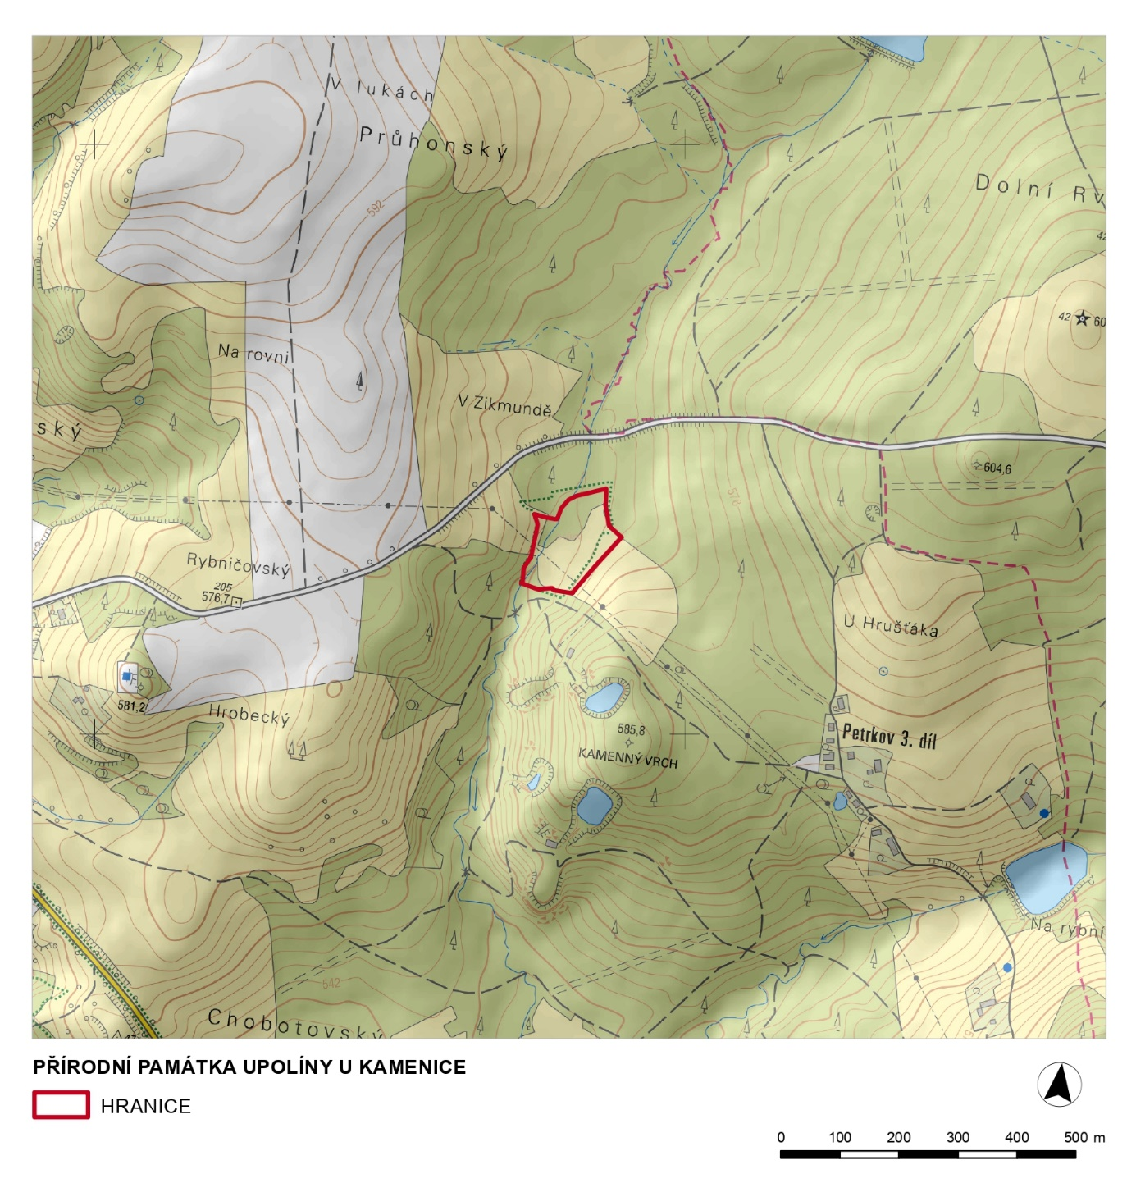

1. 1) Nařízení vlády č. 430/2006 Sb., o stanovení geodetických referenčních systémů a státních mapových děl závazných na území státu a zásadách jejich používání.